Школа:  ОШ „ “ | Наставник: | Предмет:  МАТЕМАТИКА |  | Разред и одељење:  6 / | Редни број часа:  4.
Наставна тема:  ЦЕЛИ БРОЈЕВИ |  |  | Наставна јединица:  Супротни бројеви. Апсолутна вредност. Упоређивање целих бројева
Циљ часа:  - Увођење нових појмова: супротни број и апсолутна вредност броја, релације веће и мање у скупу целих бројева. |  |  | Очекивани исходи (ученик ће бити у стању да):  - прочита, запише, упореди и представи на бројевној правој целе бројеве;  - одреди супротан број, апсолутну вредност броја;
Тип часа:  обрада |  |  | Облик рада:  Фронтални, дијалог
Планиране активности наставника:  - Развија и води дискусију, наводи ученике на закључак ако је потребно.  - Диференцира захтеве у складу са напредовањем ученика.  - Прати и вреднује рад ученика. |  |  | Планиране активности ученика:  - Повезује, дискутује, изводи закључке.  - Активно учествује у анализи задатка.  - Прави математички модел проблема из реалног живота.
Провера остварености исхода:
Тачни одговори на питања – наставни листић.
Коришћена литература:
- МАТЕМАТИКА, уџбеник за шести разред основне школе, МАТЕМАТИСКОП, Владимир Стојановић
- Електронски додатак, Н. Вигњевић, Г. Поповић, В. Стојановић, Н. Алимпић.
Ученици на клупама имају Уџбеник.
Уводни део:
Постављамо проблем као на страни 13 из Уџбеника:
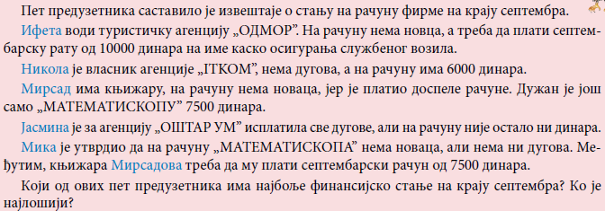

Главни део:
Kористећи се оријентисаном бројевном правом, уводимо појам супротних бројева.
Користећи чињеницу да је негативном броју супротан позитиван број, изведемо правило: .

Решимо примере 1 и 2 са 14. стране.

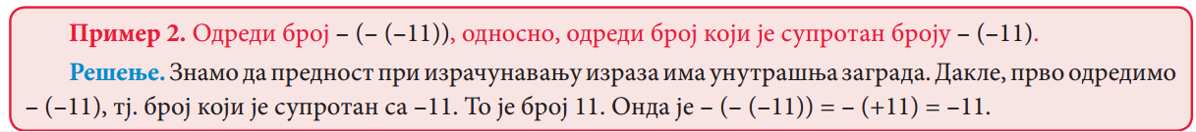

Дефинишемо апсолутну вредност, као на 14. и 15. страни Уџбеника. Решимо пример 3.

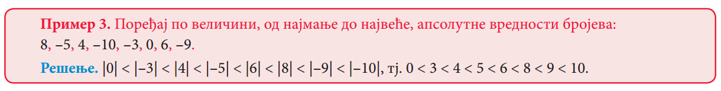

Користећи принцип да је од два броја већи онај, који је на бројевној правој десно,
дефинишемо упоређивање целих бројева.
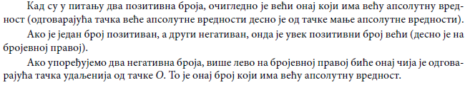

Решимо пример 4.

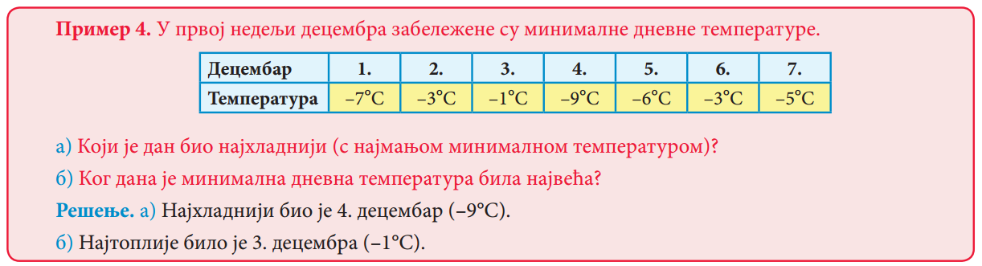

Закључимо:
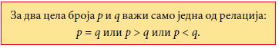

Решимо проблем са почетка часа.

Решимо пример 5.

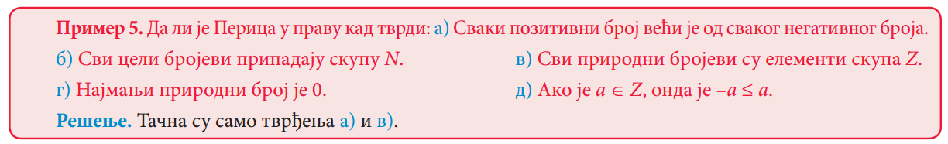

Поновимо укратко:
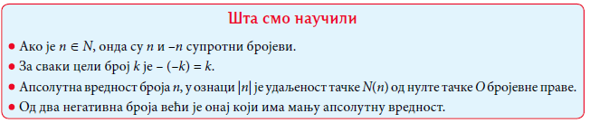

Завршни део: Пет минута пред крај часа делимо наставне листиће.

„Домаћи задатак - увежбавање основних појмова“, Уџбеник, страна 17, задаци 16 – 27.

Датум: |  |  | Школска 20__/ 20__

